Guía de Pruebas y Documentación
Fase 3 - Biblioteca TecEdu
Microservicios Spring Boot: API Gateway, Swagger, JWT, HATEOAS, JUnit y Mockito
Objetivo: usar esta guía como checklist para probar el proyecto, pegar capturas de evidencia y actualizar el ERS/documentación.

1. Antes de probar: orden correcto para levantar el sistema
Primero abre Laragon y presiona Start All. Verifica que MySQL esté activo antes de iniciar los microservicios.
- Ejecutar servicio-libros en el puerto 8081.
- Ejecutar servicio-usuarios en el puerto 8083.
- Ejecutar servicio-auth en el puerto 8084.
- Ejecutar servicio-prestamos en el puerto 8082.
- Ejecutar api-gateway en el puerto 8080.
Este orden es importante porque servicio-prestamos depende de servicio-libros y servicio-usuarios mediante OpenFeign.
Evidencia 1: consola o proyectos levantados correctamente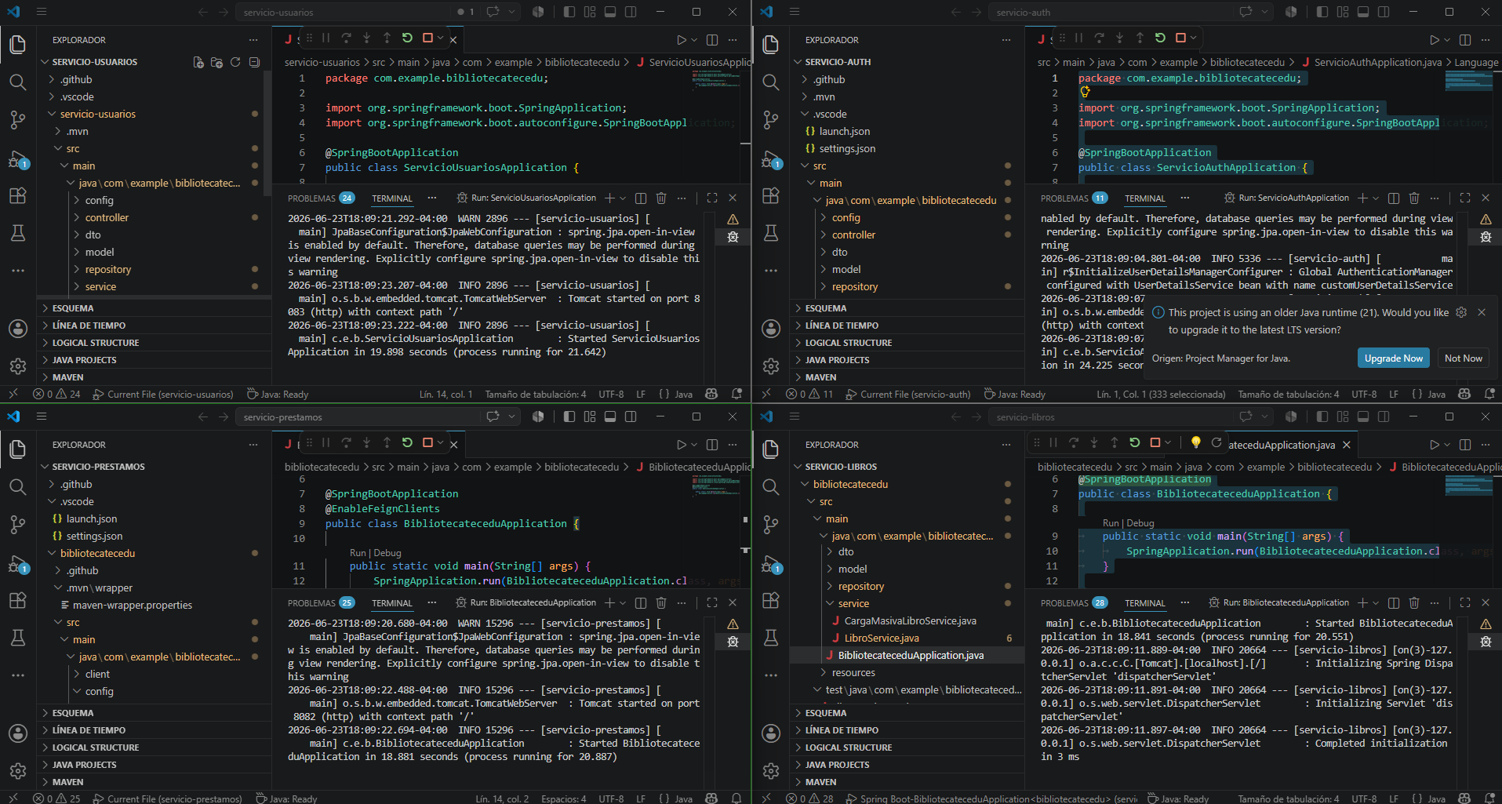
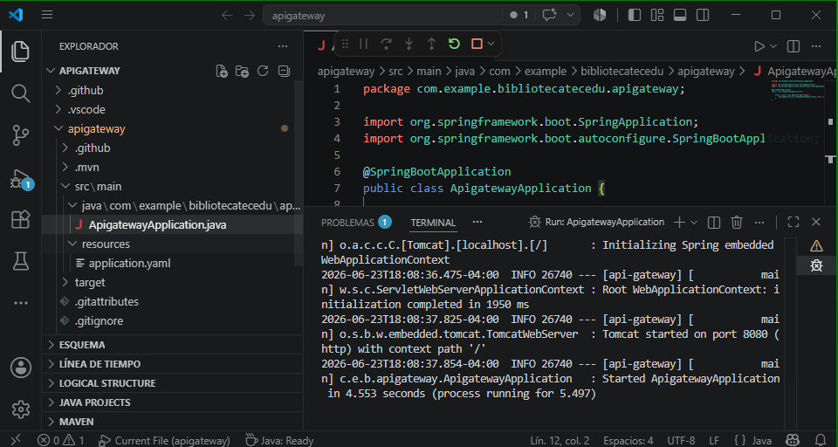

2. Prueba de Swagger
Swagger sirve para demostrar que las APIs están documentadas y que se pueden probar desde el navegador. Abre cada URL y verifica que aparezcan los controladores del servicio.
Libros: http://localhost:8081/swagger-ui.html
Usuarios: http://localhost:8083/swagger-ui.html
Préstamos: http://localhost:8082/swagger-ui.html
Auth: http://localhost:8084/swagger-ui.html

Evidencia 2: Swagger servicio-libros Abierto
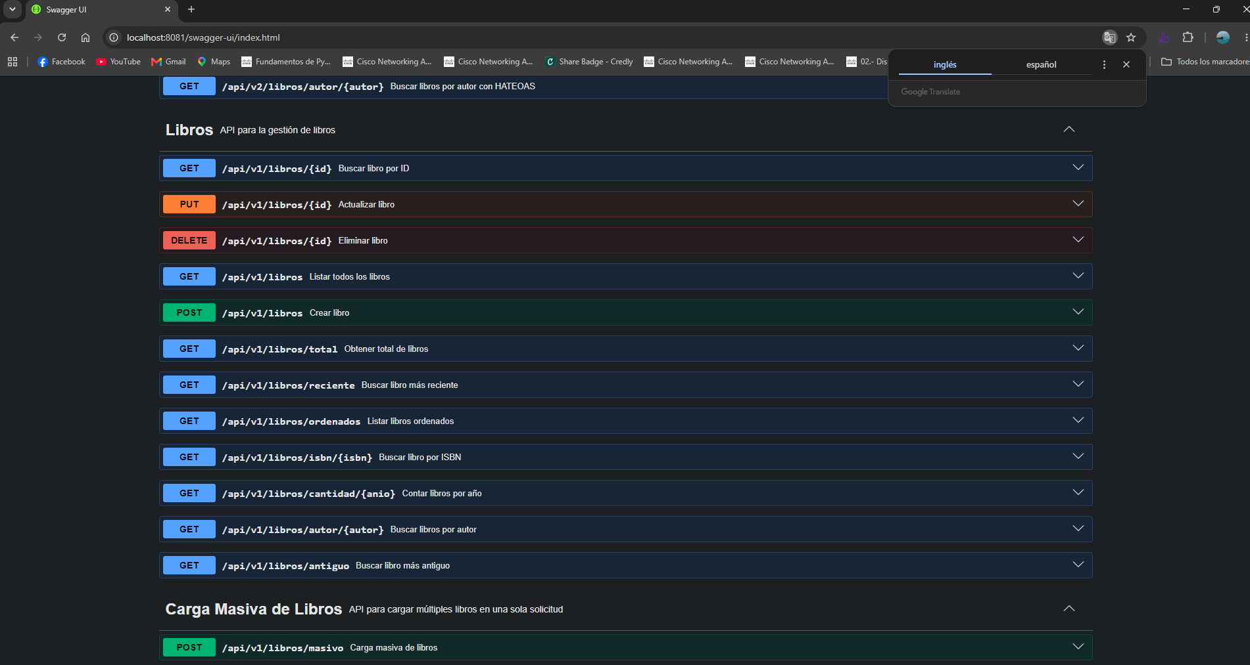
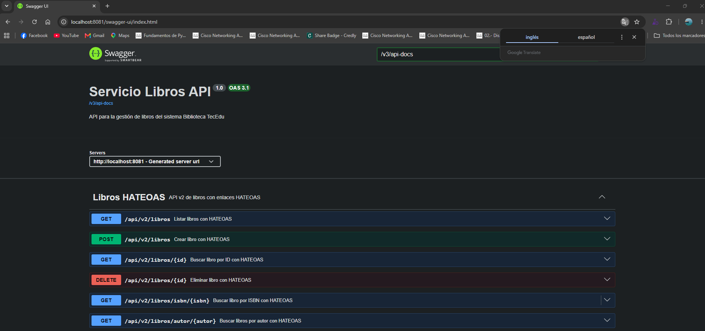
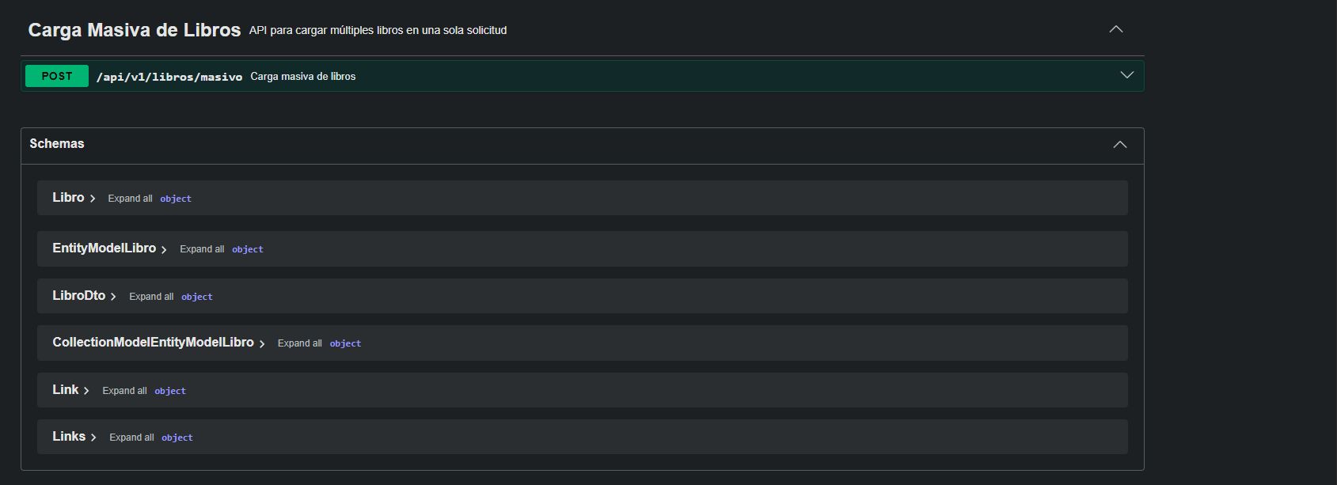

Evidencia 3: Swagger servicio-usuarios Abierto
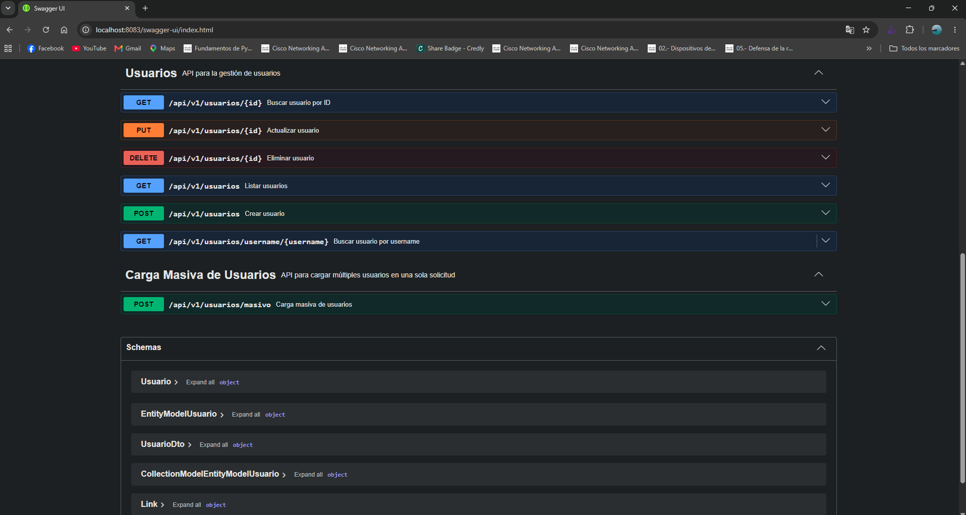
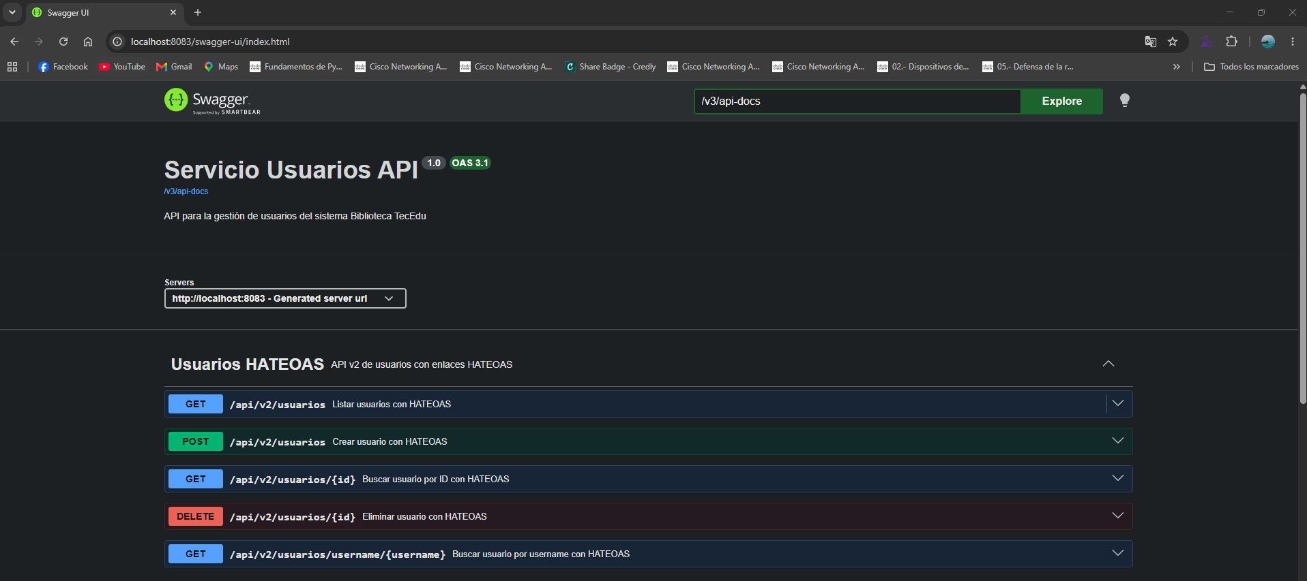

Evidencia 4: Swagger servicio-prestamos Abierto
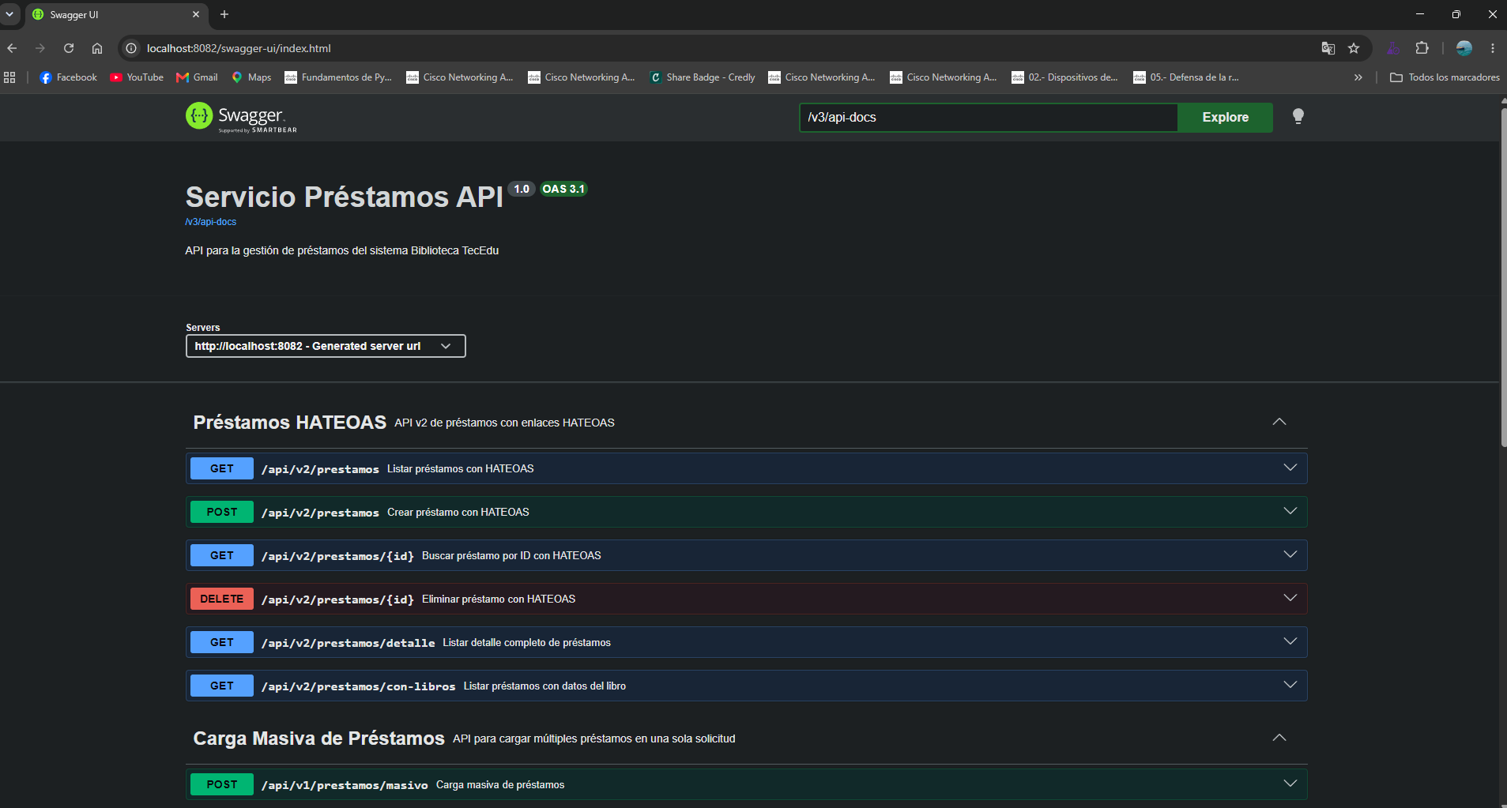
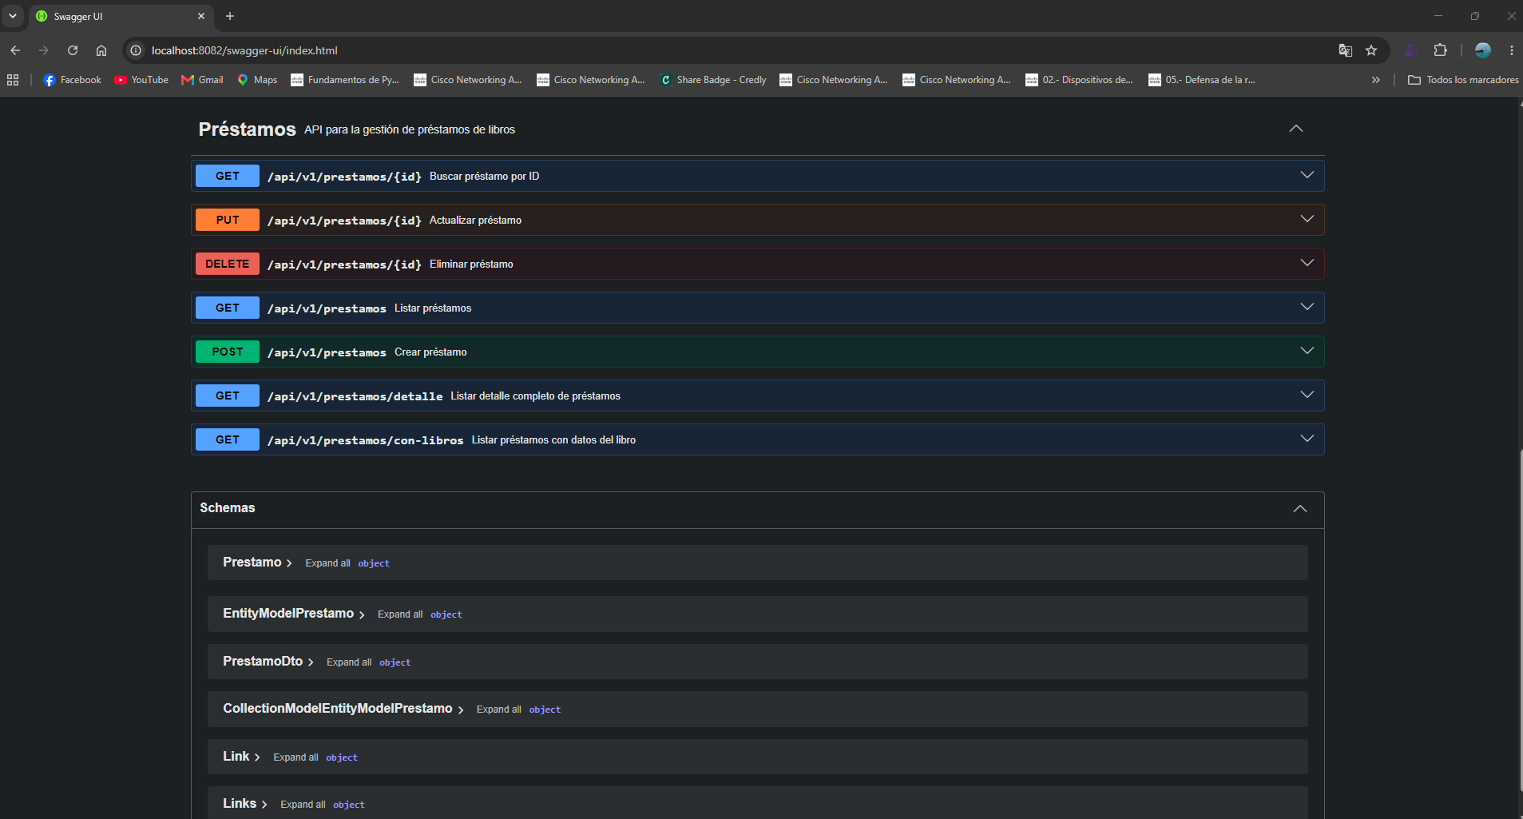

Evidencia 5: Swagger servicio-auth Abierto
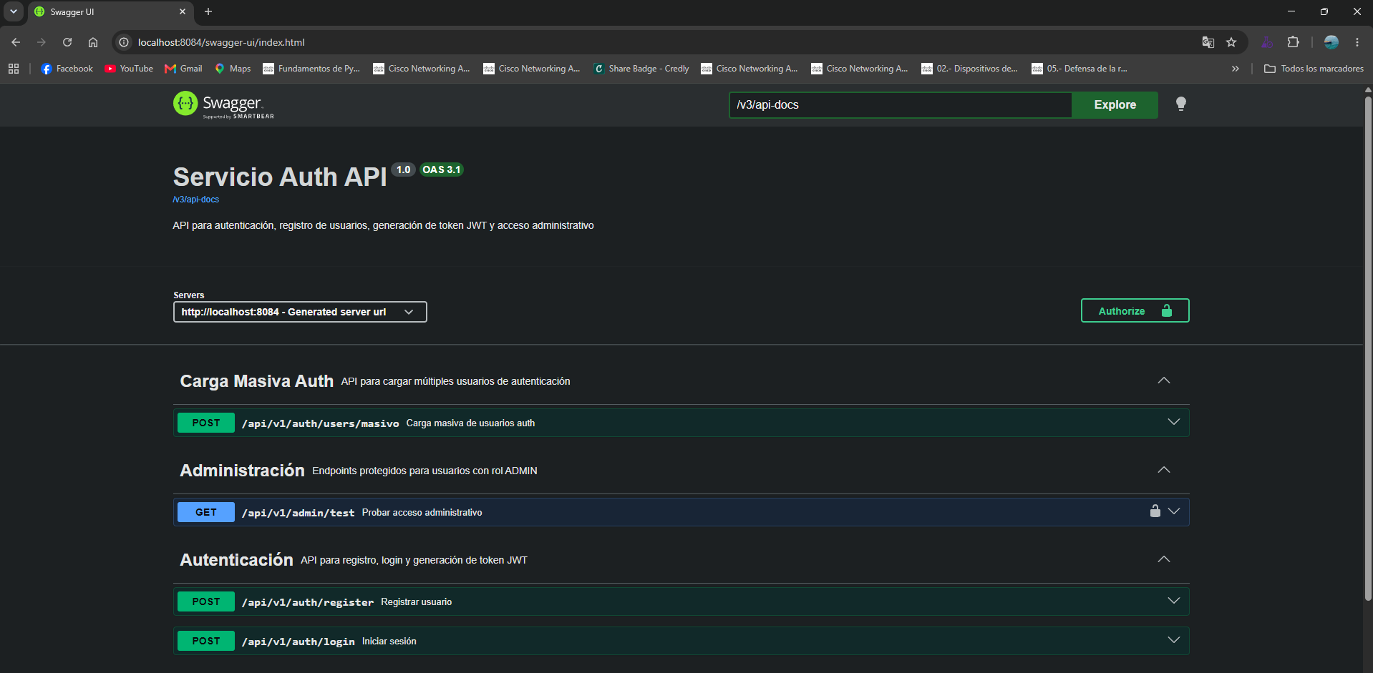
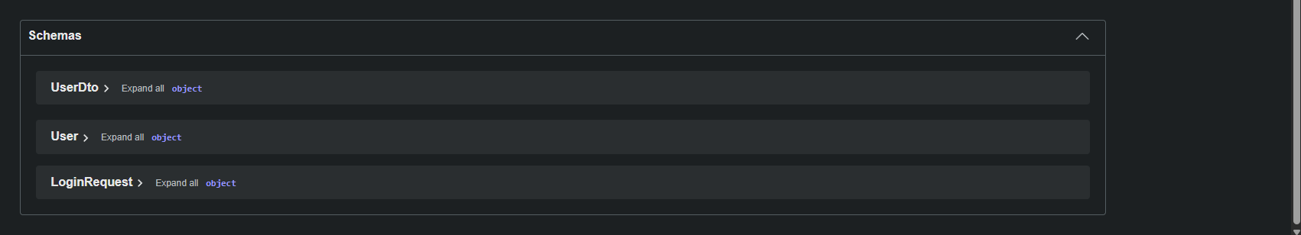

3. Prueba de APIs funcionales desde Swagger

3.1. Servicio-libros
Abre el Swagger de libros y prueba primero crear un libro.
POST /api/v1/libros
Body de ejemplo:
{
"isbn": "978956000001",
"titulo": "Java Básico",
"editorial": "Duoc UC",
"fechaPublicacion": 2024,
"autor": "Profesor Duoc"
}
Luego prueba estos endpoints:
GET /api/v1/libros
GET /api/v1/libros/reciente
GET /api/v1/libros/antiguo
GET /api/v1/libros/ordenados
Evidencia 6: POST /api/v1/libros creando un libro
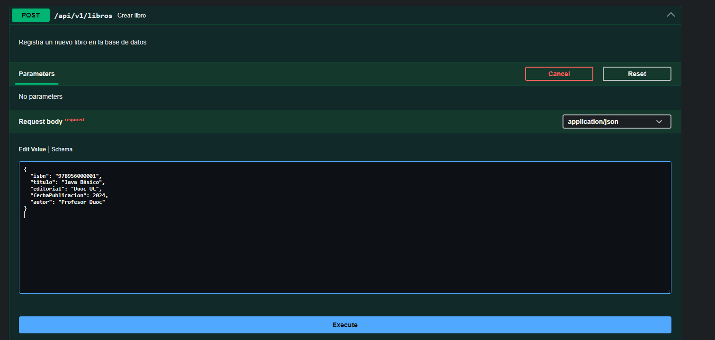
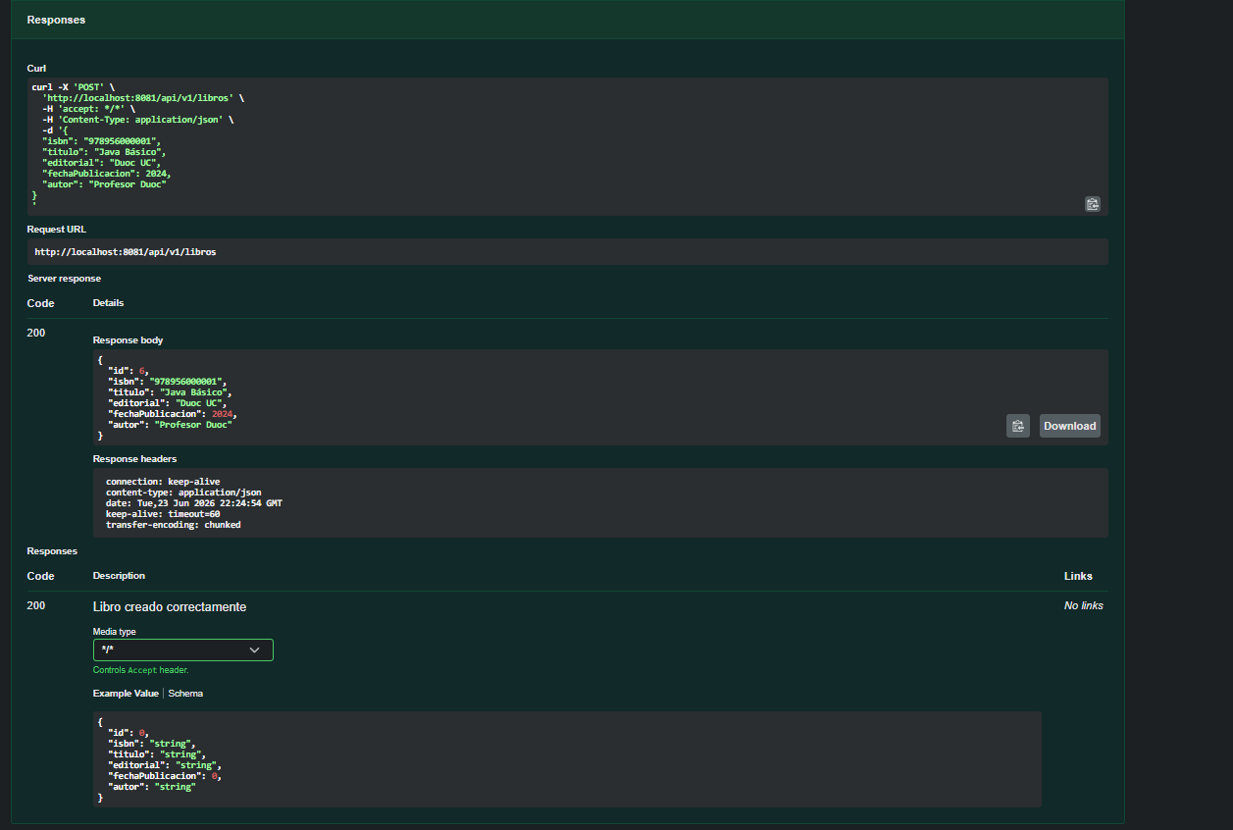

Evidencia 7: GET /api/v1/libros mostrando libros registrados
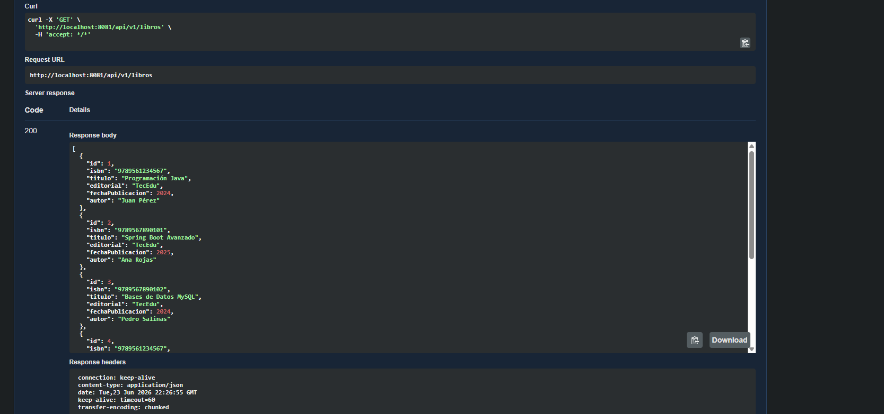

GET /api/v1/libros/reciente
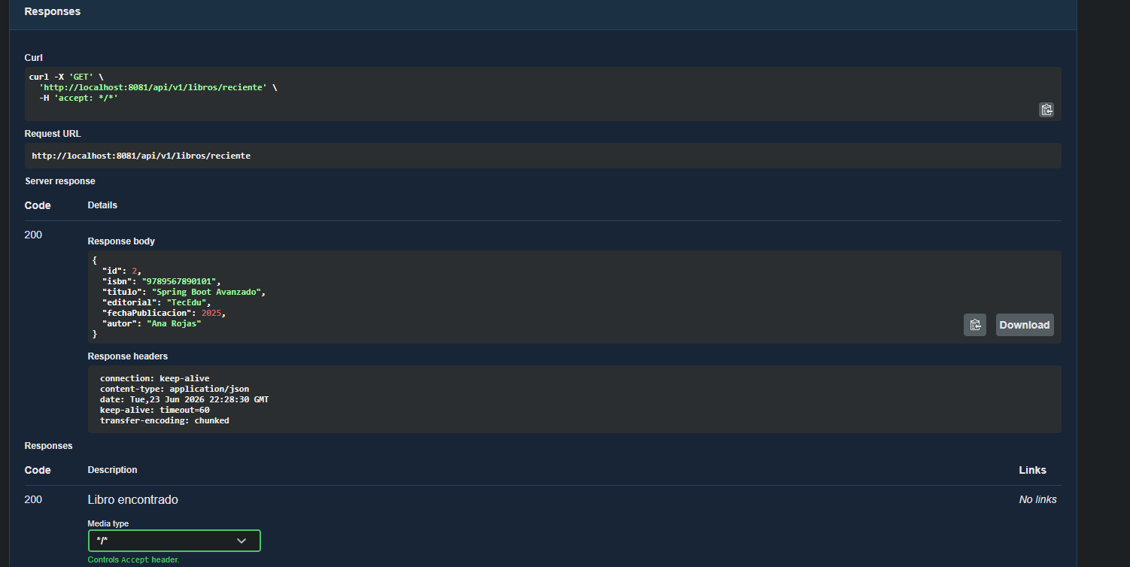
GET /api/v1/libros/antiguo
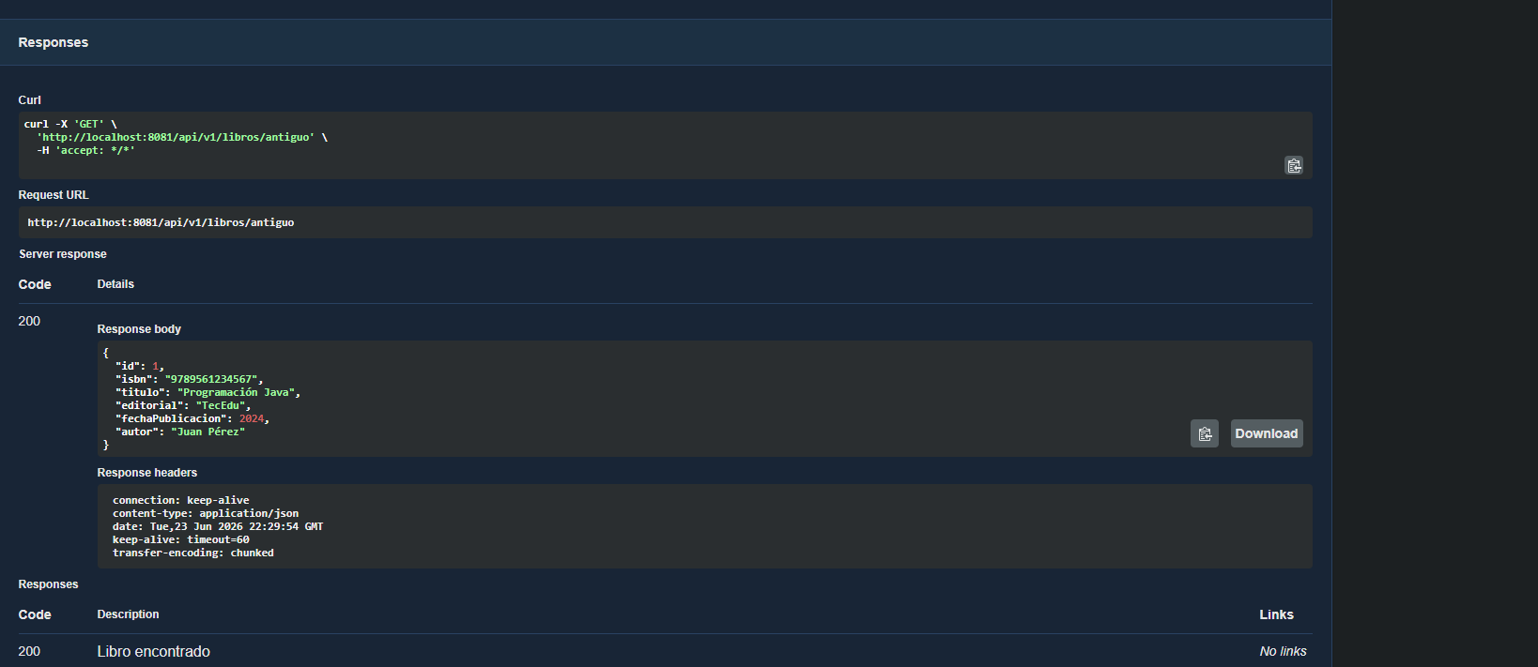
GET /api/v1/libros/ordenados
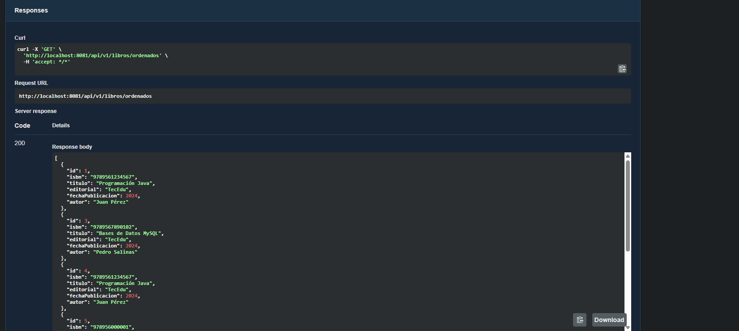

3.2. Servicio-usuarios
Abre el Swagger de usuarios y prueba crear un usuario.
POST /api/v1/usuarios
Body de ejemplo:
{
"username": "leo",
"nombre": "Leonardo",
"email": "leo@test.com"
}
Luego prueba:
GET /api/v1/usuarios
GET /api/v1/usuarios/username/leo
Evidencia 8: POST /api/v1/usuarios creando un usuario
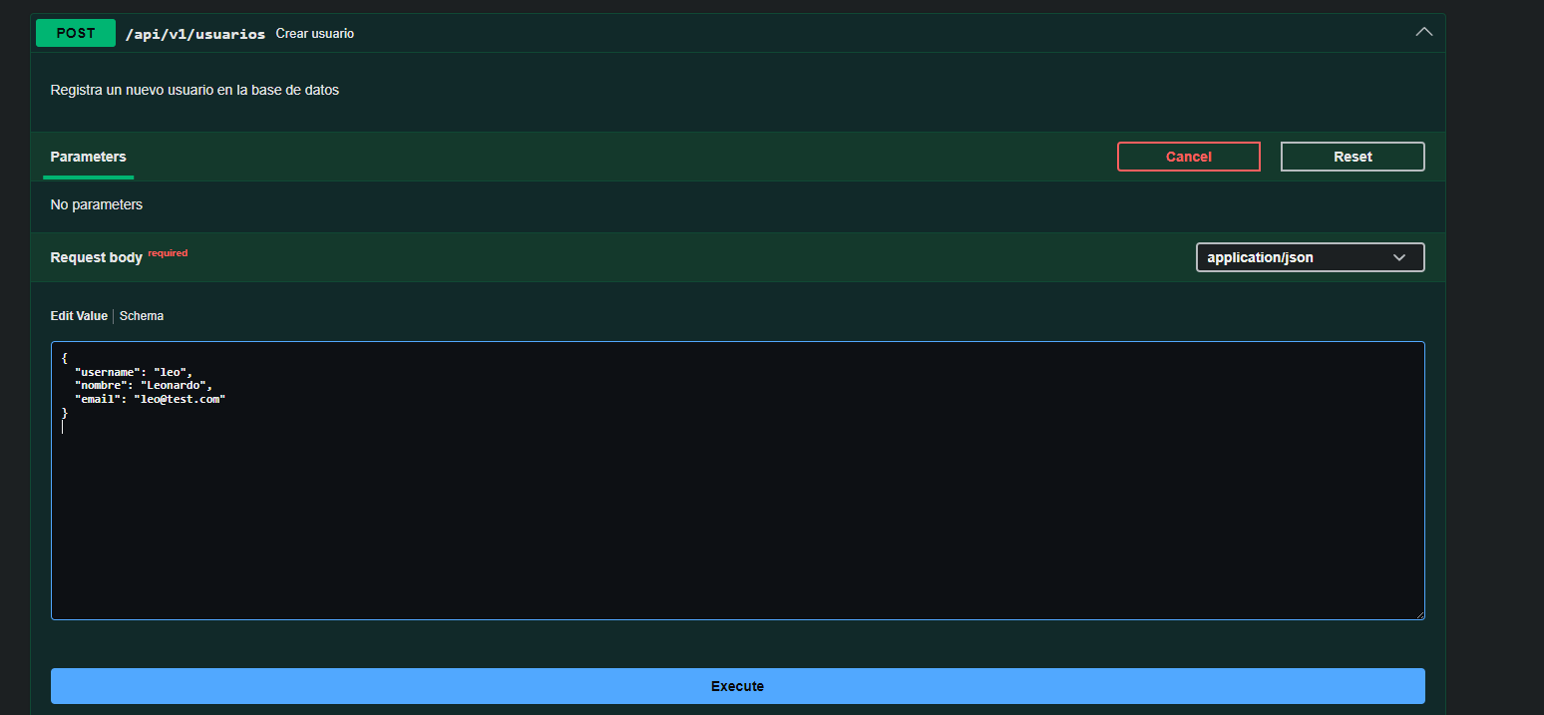
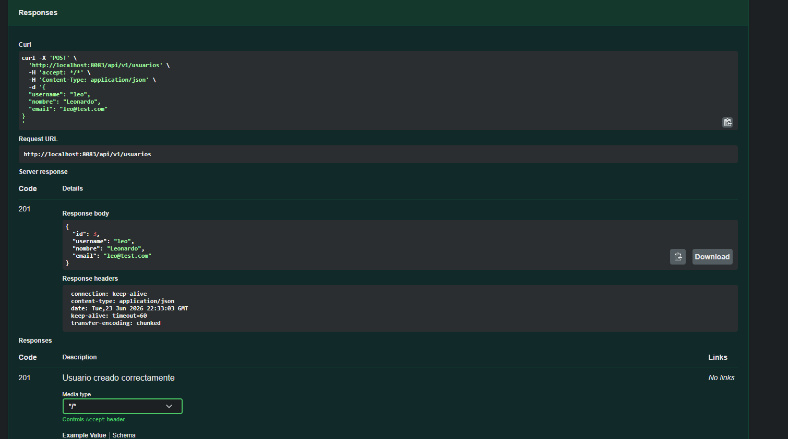

Evidencia 9: GET /api/v1/usuarios mostrando usuarios registrados
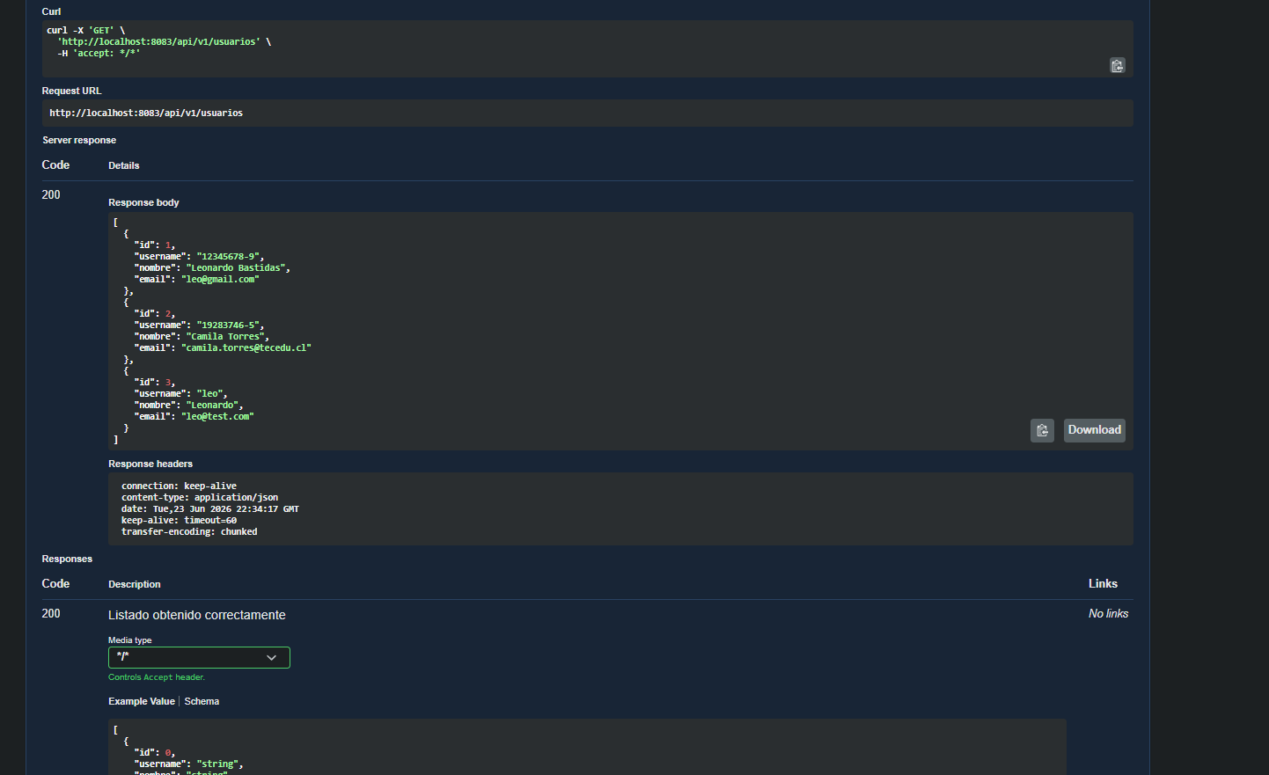

Evidencia 10: GET /api/v1/usuarios/username/leo funcionando
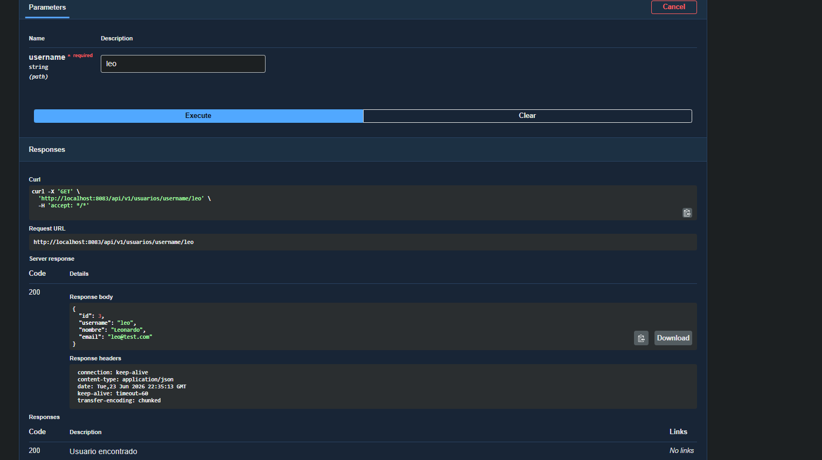

3.3. Servicio-prestamos
Antes de crear un préstamo debe existir un libro y un usuario. Luego abre el Swagger de préstamos.
POST /api/v1/prestamos
Body de ejemplo:
{
"idLibro": 1,
"runSolicitante": "leo",
"fechaSolicitud": "2026-06-21",
"fechaEntrega": "2026-06-28",
"cantidadDias": 7,
"multas": 0
}
Luego prueba:
GET /api/v1/prestamos
GET /api/v1/prestamos/con-libros
GET /api/v1/prestamos/detalle
Evidencia 11: POST /api/v1/prestamos creando un préstamo
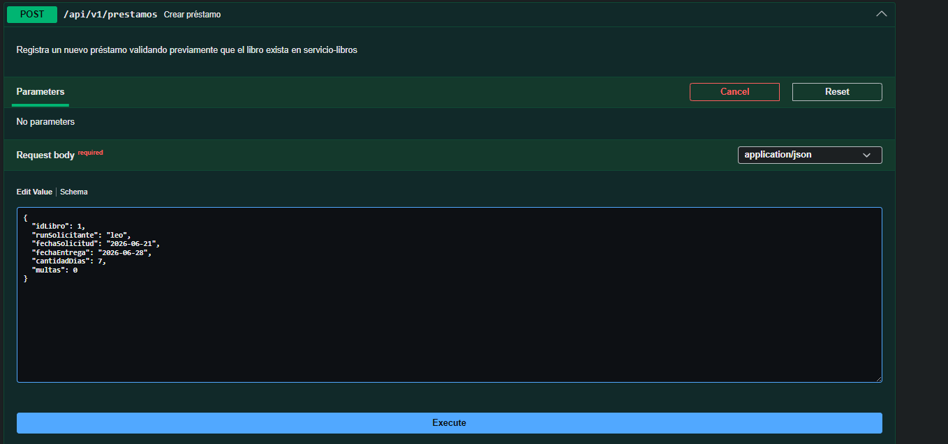
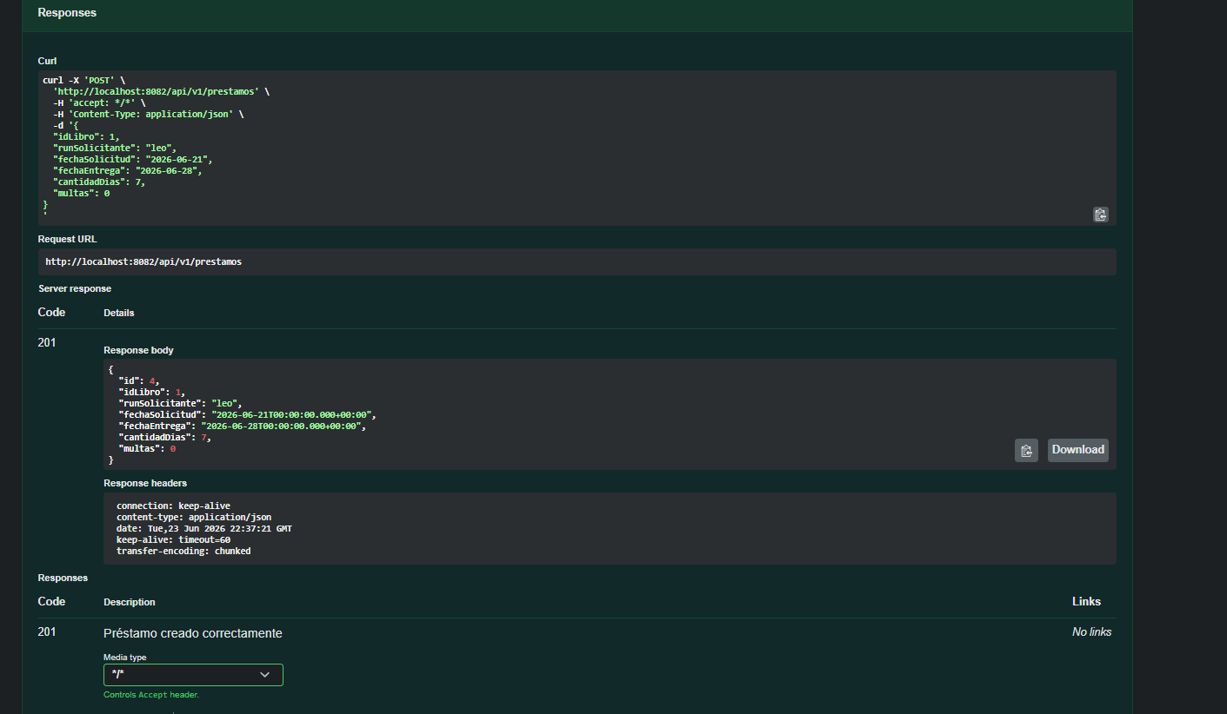

Evidencia 12: GET /api/v1/prestamos/con-libros funcionando
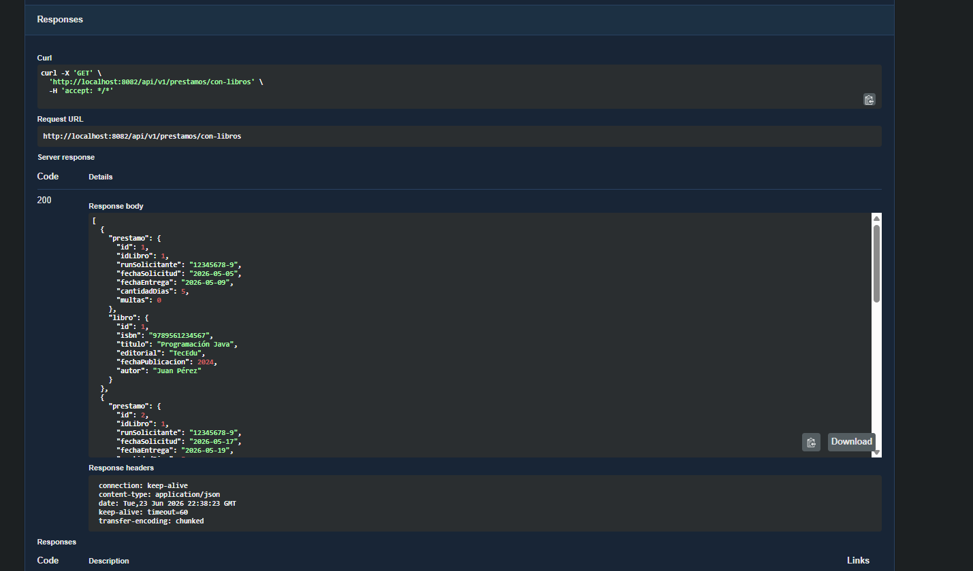

Evidencia 13: GET /api/v1/prestamos/detalle funcionando
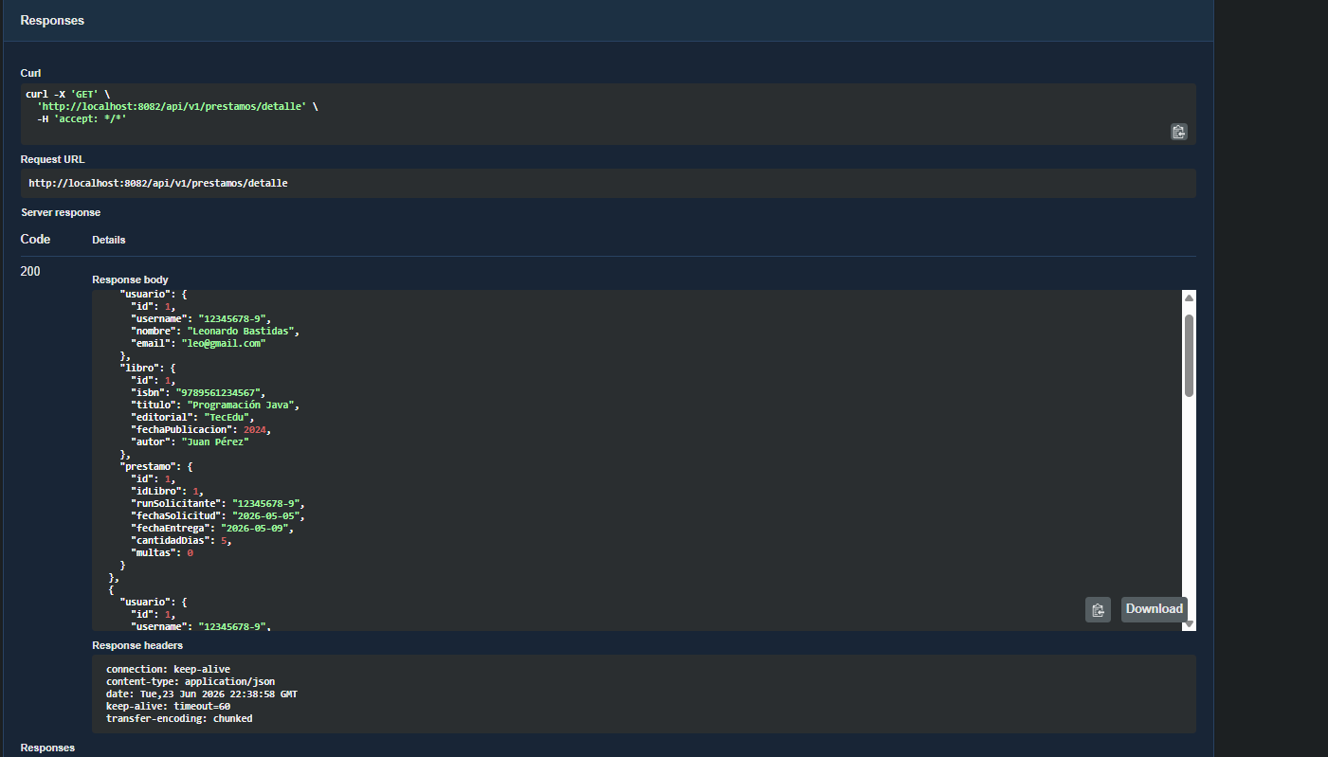

4. Prueba de HATEOAS
HATEOAS se demuestra cuando la respuesta trae la sección _links. Prueba estos endpoints en Swagger:
GET /api/v2/libros
GET /api/v2/usuarios
GET /api/v2/prestamos
Ejemplo de respuesta esperada:
{
"_embedded": {
"libroList": [
{
"id": 1,
"isbn": "978956000001",
"titulo": "Java Básico",
"_links": {
"self": { "href": "http://localhost:8081/api/v2/libros/1" },
"todos-los-libros": { "href": "http://localhost:8081/api/v2/libros" }
}
}
]
},
"_links": {
"self": { "href": "http://localhost:8081/api/v2/libros" }
}
}
Evidencia 14: GET /api/v2/libros mostrando _links
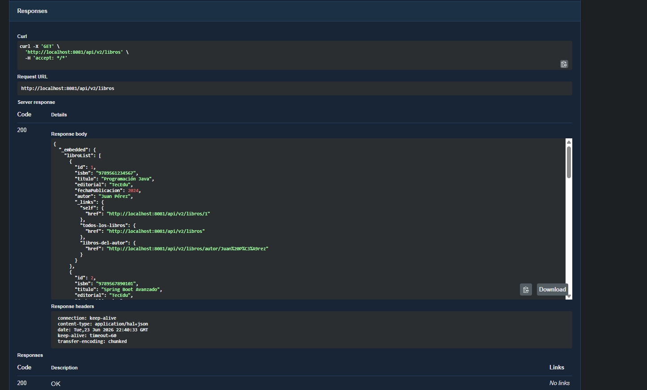

Evidencia 15: GET /api/v2/usuarios mostrando _links
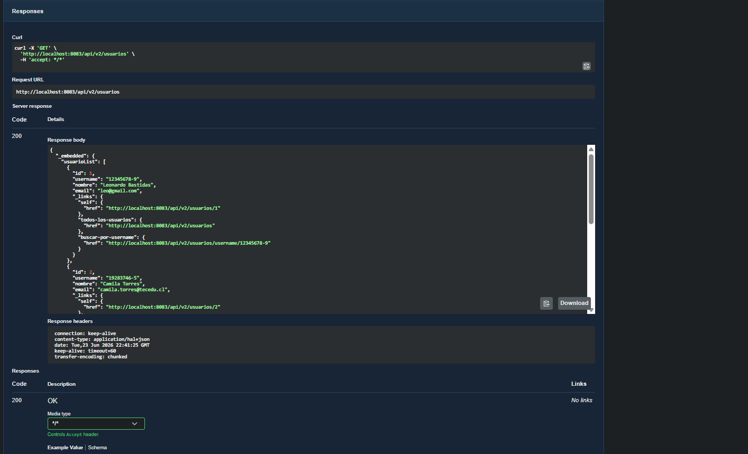

Evidencia 16: GET /api/v2/prestamos mostrando _links
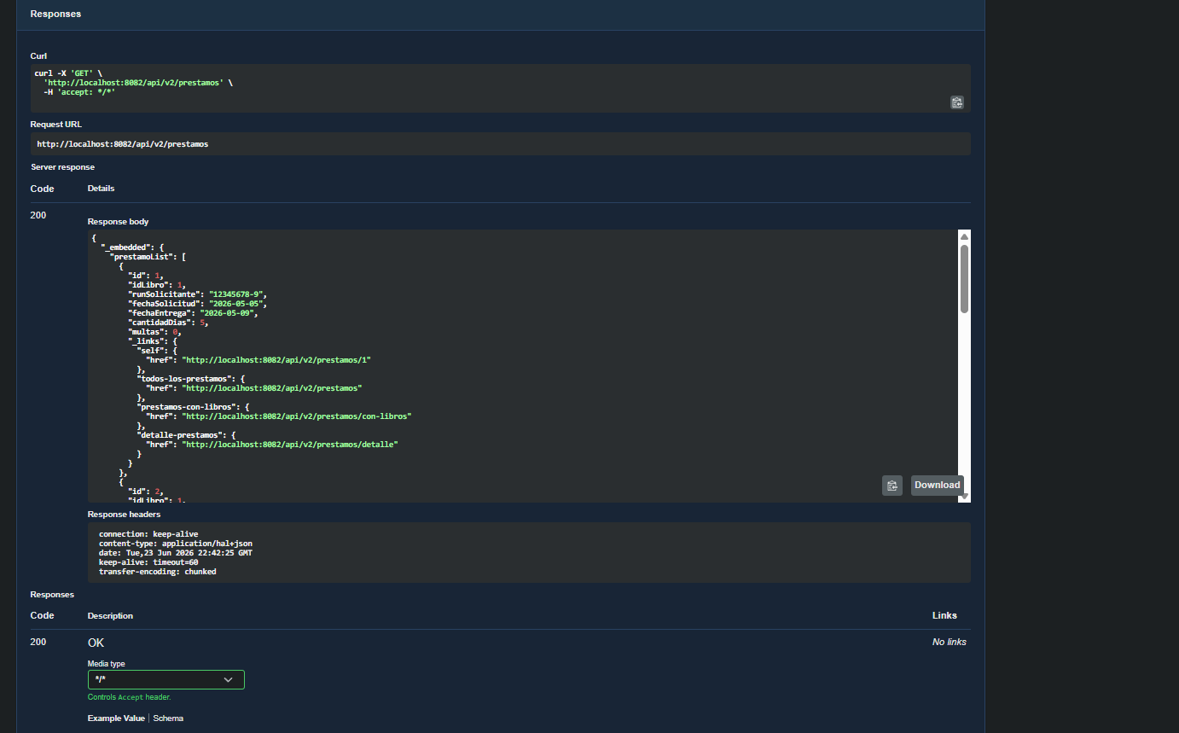

5. Prueba de JWT Token
Esta parte se realiza en el Swagger del servicio-auth.
http://localhost:8084/swagger-ui.html

5.1. Registrar usuario admin
POST /api/v1/auth/register
Body de ejemplo:
{
"username": "adminn",
"password": "1234",
"role": "ROLE_ADMIN"
}
Si el usuario ya existe, usa admin2 con la misma contraseña y rol.
Evidencia 17: POST /api/v1/auth/register funcionando
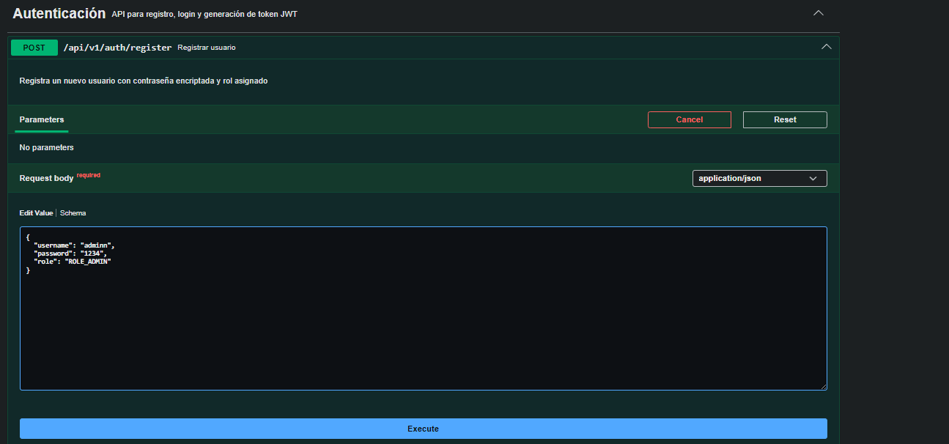
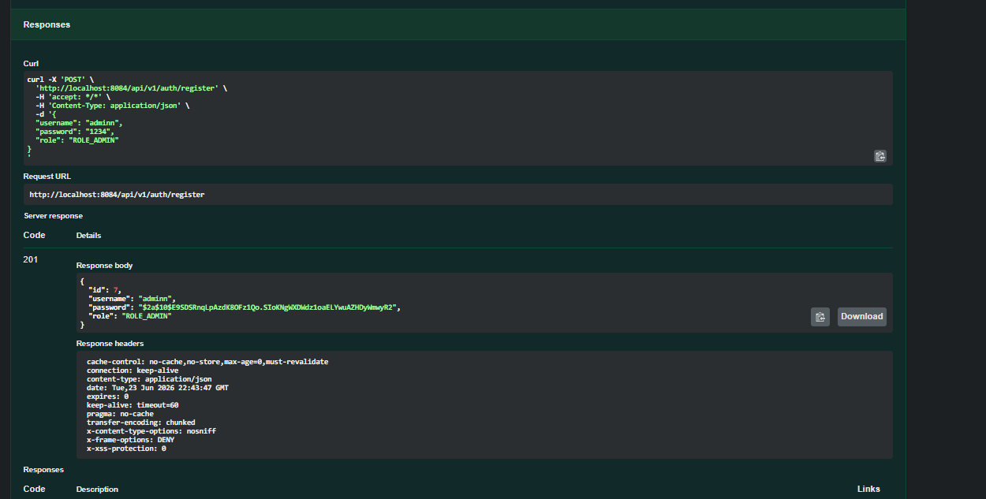

5.2. Login para obtener token
POST /api/v1/auth/login
Body de ejemplo:
{
"username": "adminn",
"password": "1234"
}
La respuesta debe devolver un token JWT parecido a este:
{
"token": "eyJhbGciOiJIUzI1NiJ9..."
}
Evidencia 18: Login devolviendo token JWT
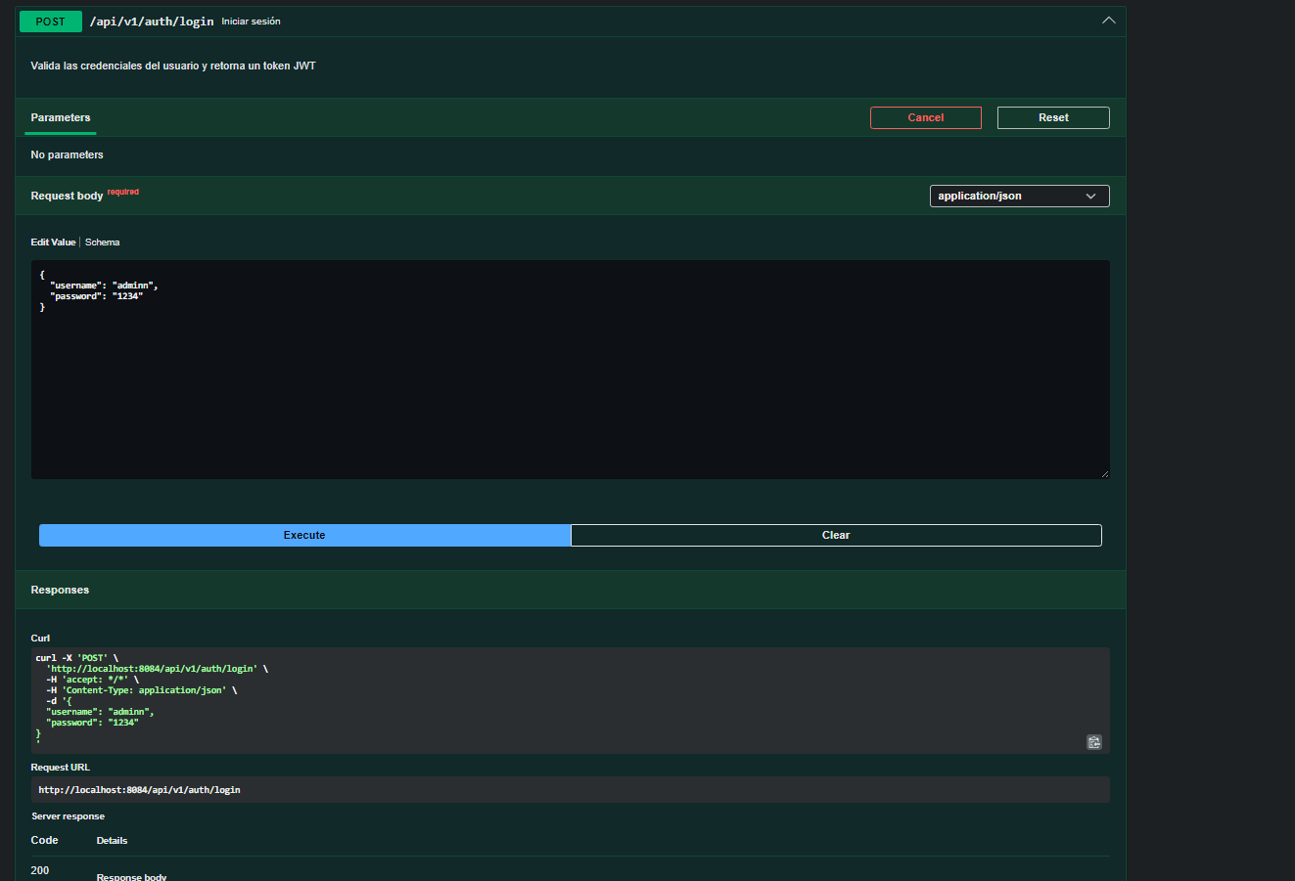
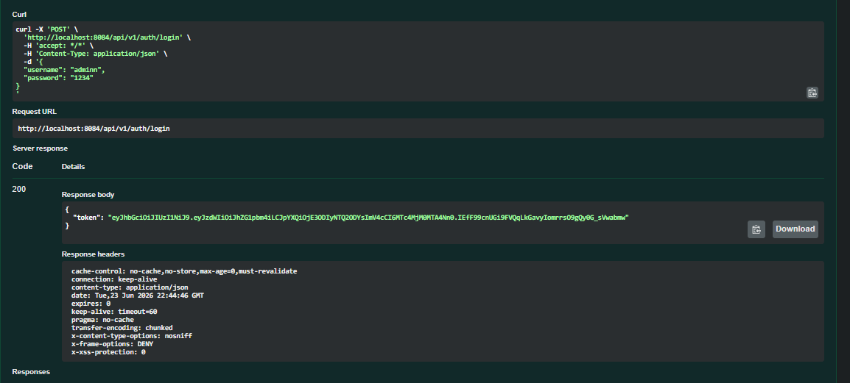

5.3. Autorizar en Swagger
Presiona el botón Authorize y pega el token con la palabra Bearer antes del token:
Bearer eyJhbGciOiJIUzI1NiJ9...
Evidencia 19: Swagger autorizado con Bearer Token

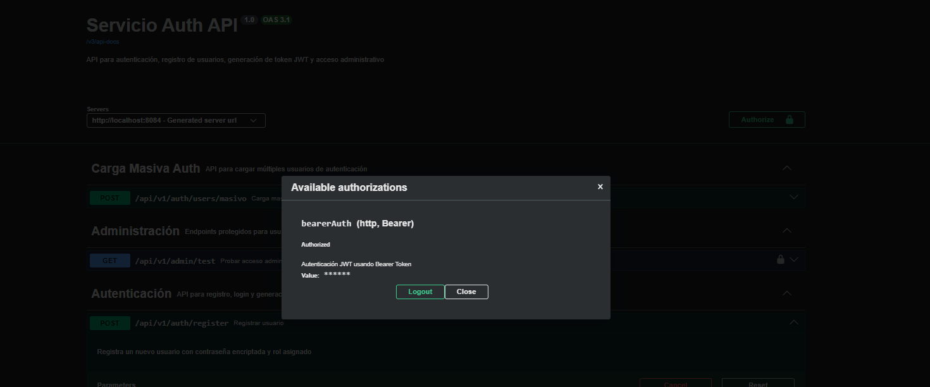

5.4. Probar endpoint protegido
GET /api/v1/admin/test
Debe responder:
Acceso solo ADMIN
Evidencia 20: GET /api/v1/admin/test respondiendo Acceso solo ADMIN
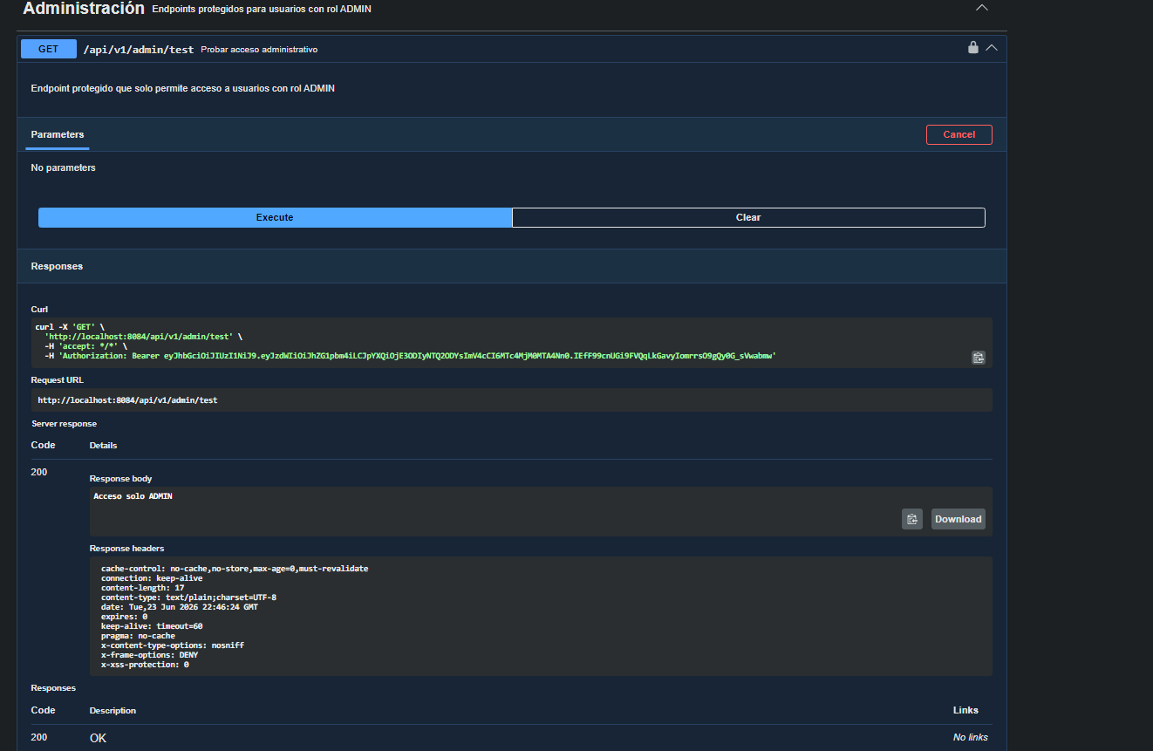

6. Prueba del API Gateway
El Gateway se prueba desde el navegador usando el puerto 8080. Sirve para demostrar que el sistema tiene un punto único de entrada.
http://localhost:8080/api/v1/libros
http://localhost:8080/api/v1/usuarios
http://localhost:8080/api/v1/prestamos
También prueba HATEOAS por Gateway:
http://localhost:8080/api/v2/libros
http://localhost:8080/api/v2/usuarios
http://localhost:8080/api/v2/prestamos
Evidencia 21: API Gateway respondiendo por puerto 8080
http://localhost:8080/api/v1/libros
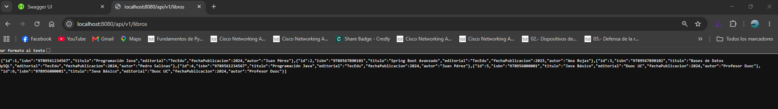
http://localhost:8080/api/v1/usuarios
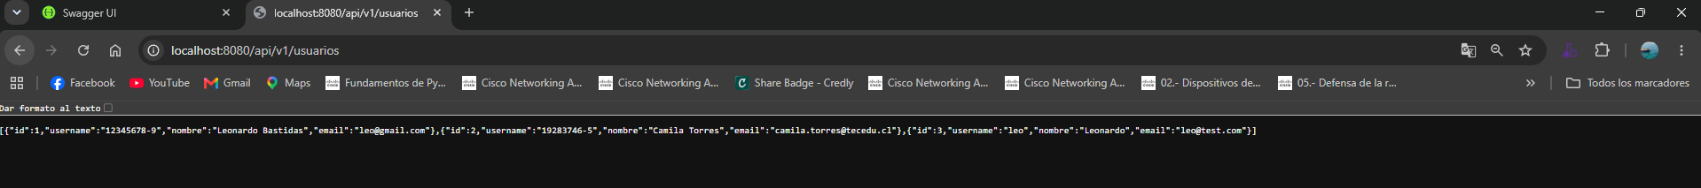
http://localhost:8080/api/v1/prestamos

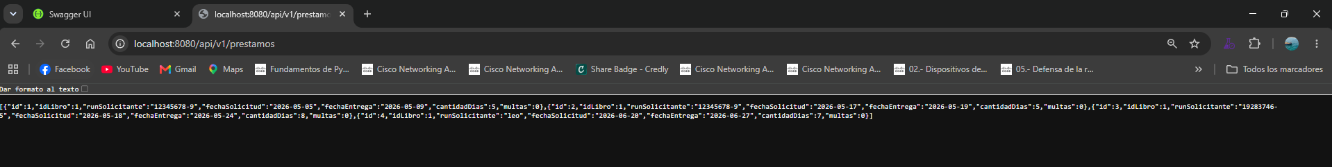

http://localhost:8080/api/v2/libros
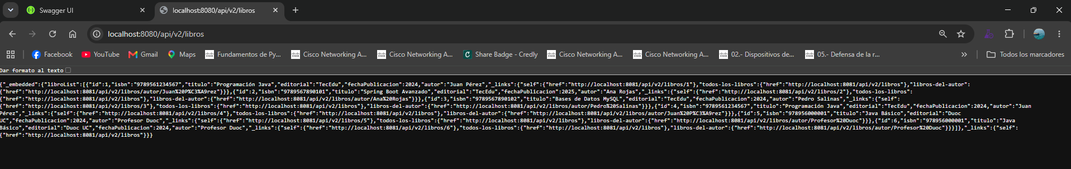
http://localhost:8080/api/v2/usuarios
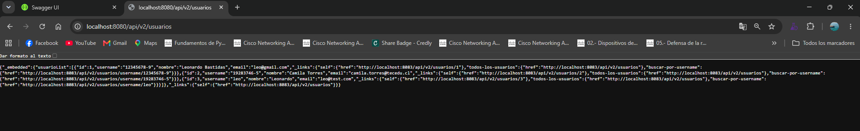
http://localhost:8080/api/v2/prestamos
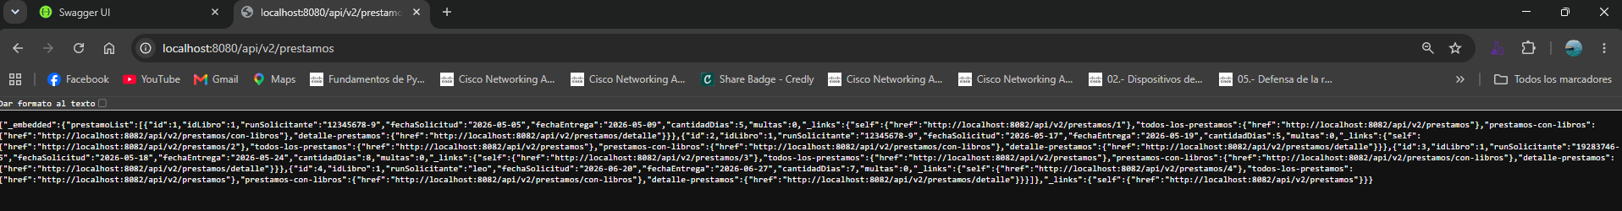

7. Pruebas unitarias con JUnit y Mockito
Abre una terminal dentro de cada proyecto y ejecuta el comando:
mvn test
Ejecuta las pruebas en este orden:
- servicio-libros
- servicio-usuarios
- servicio-prestamos
- servicio-auth
La evidencia correcta es que aparezca BUILD SUCCESS o que los tests estén en verde.
Evidencia 23: mvn test en servicio-libros con BUILD SUCCESS
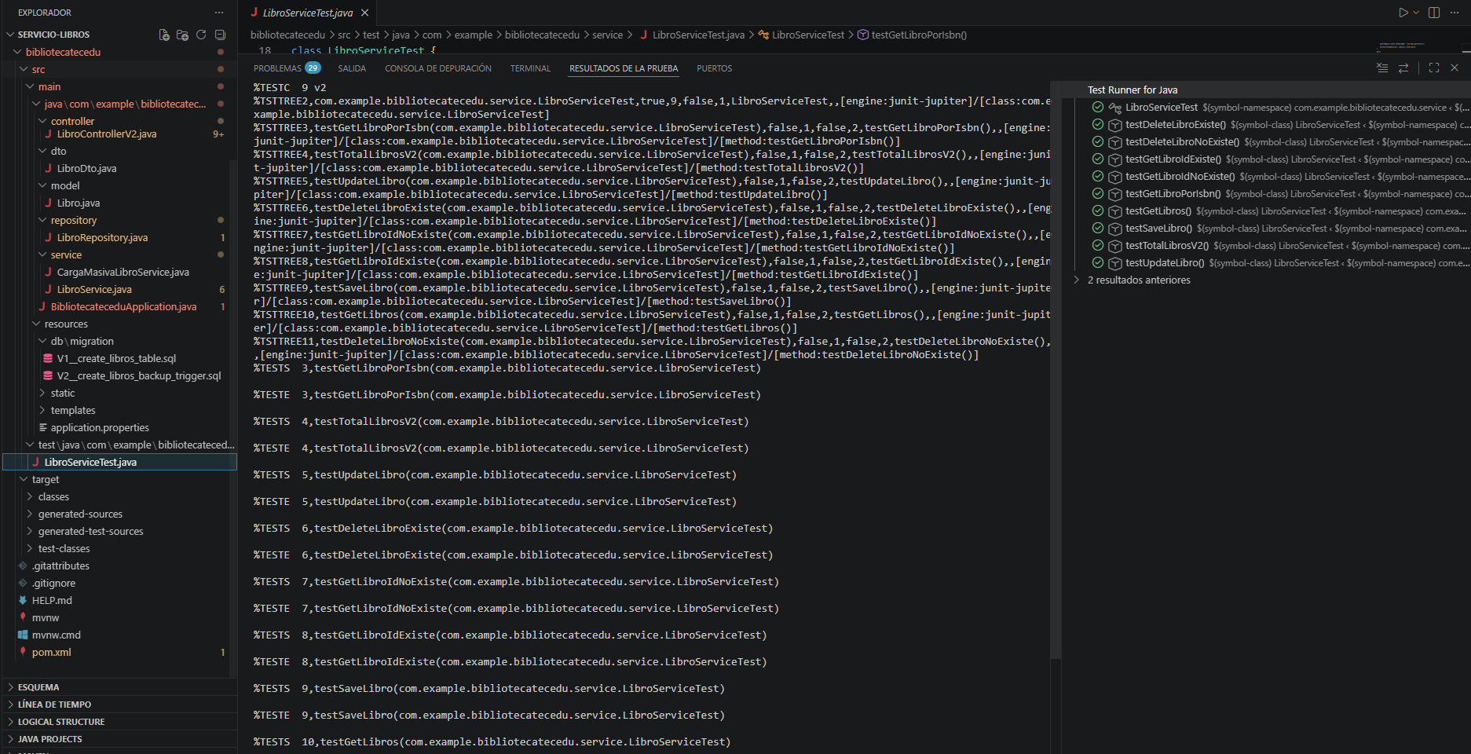
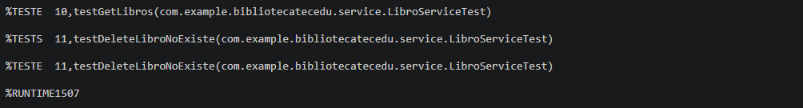

Evidencia 24: mvn test en servicio-usuarios con BUILD SUCCESS
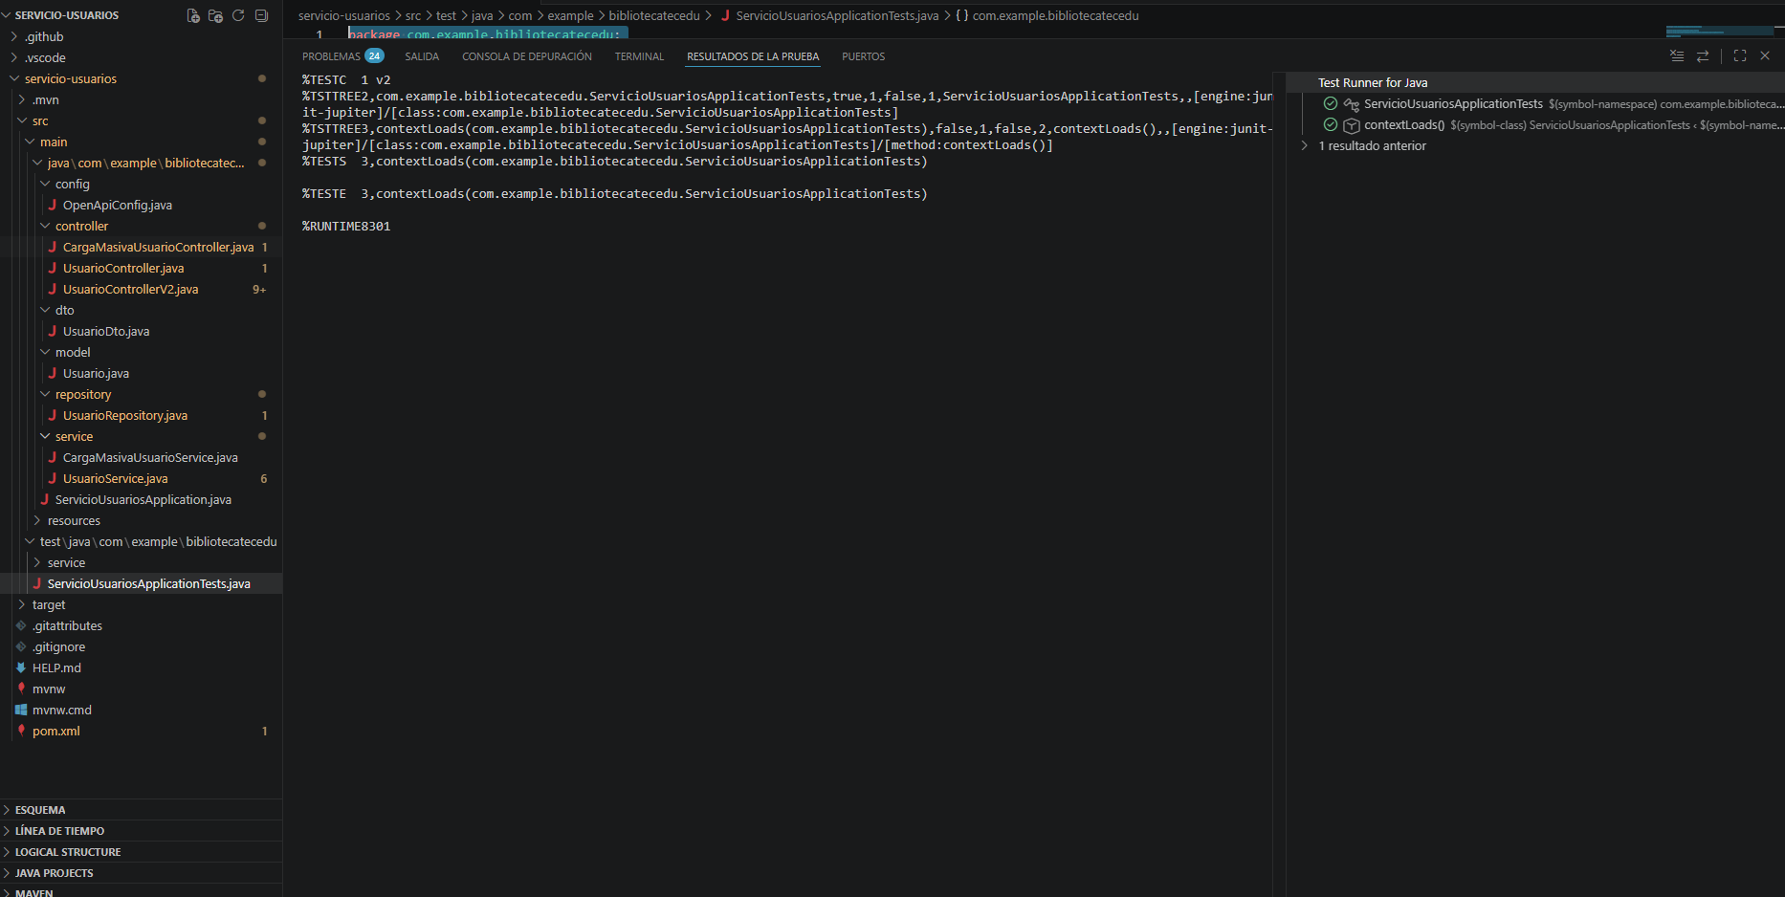

Evidencia 25: mvn test en servicio-prestamos con BUILD SUCCESS
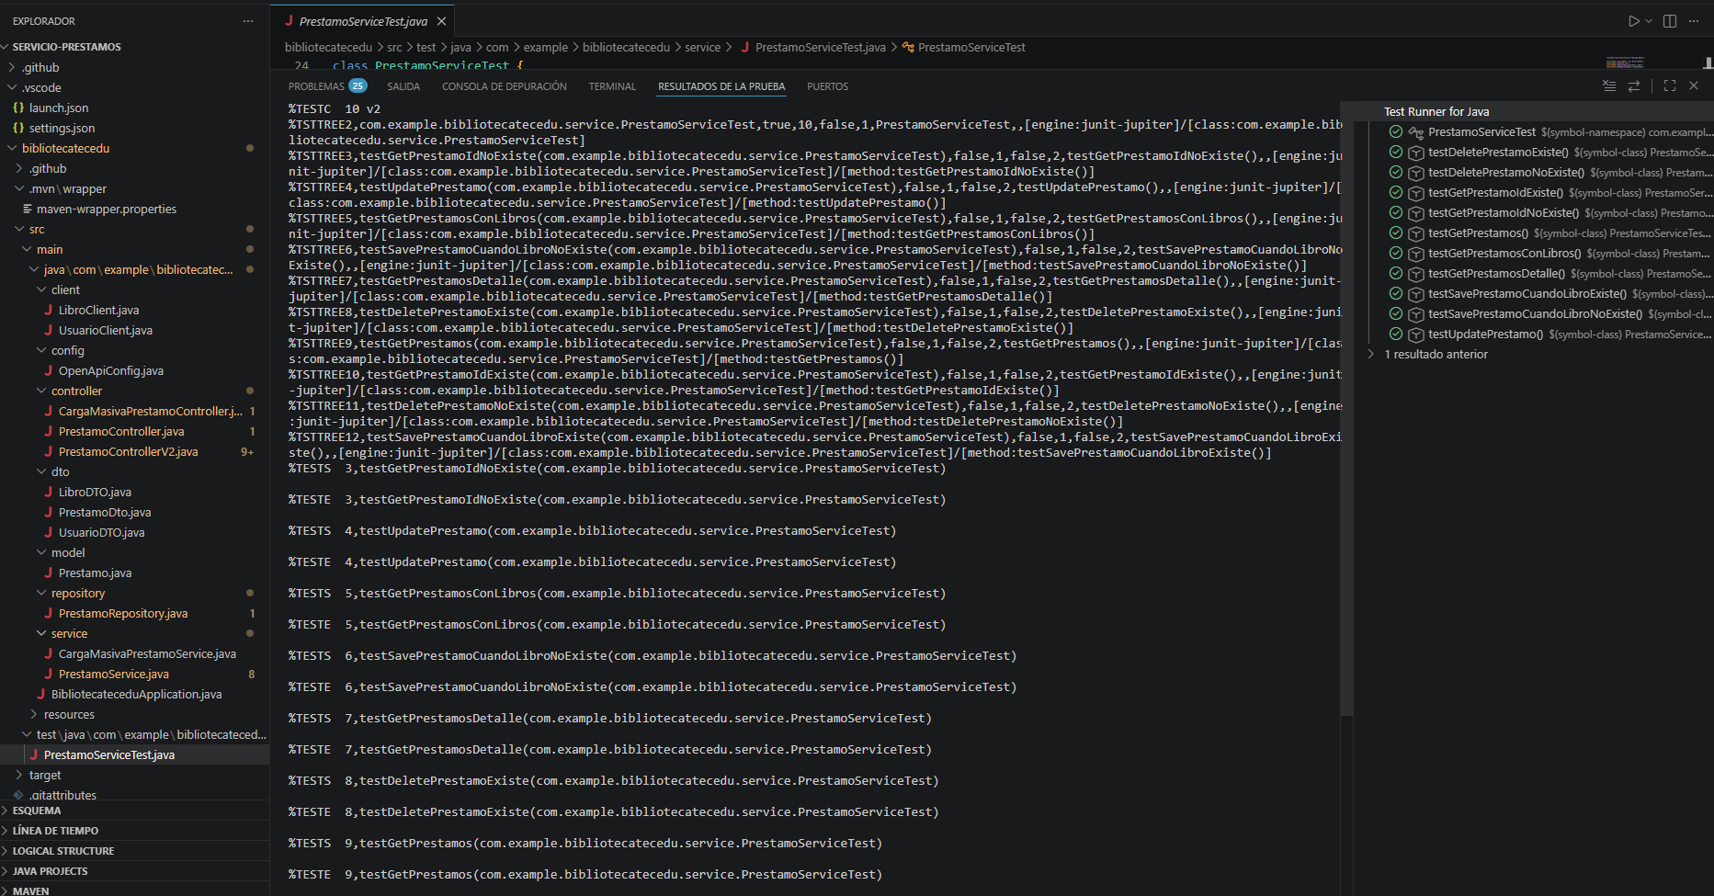
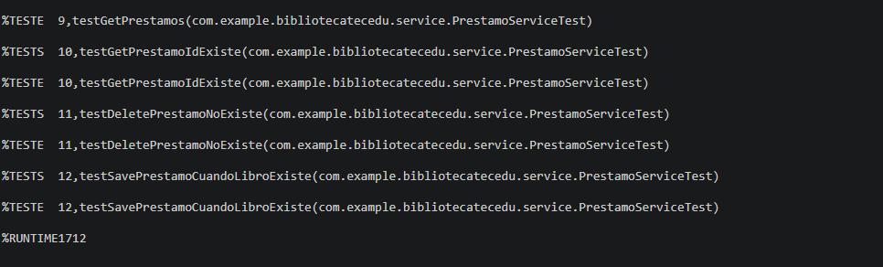

Evidencia 26: mvn test en servicio-auth con BUILD SUCCESS
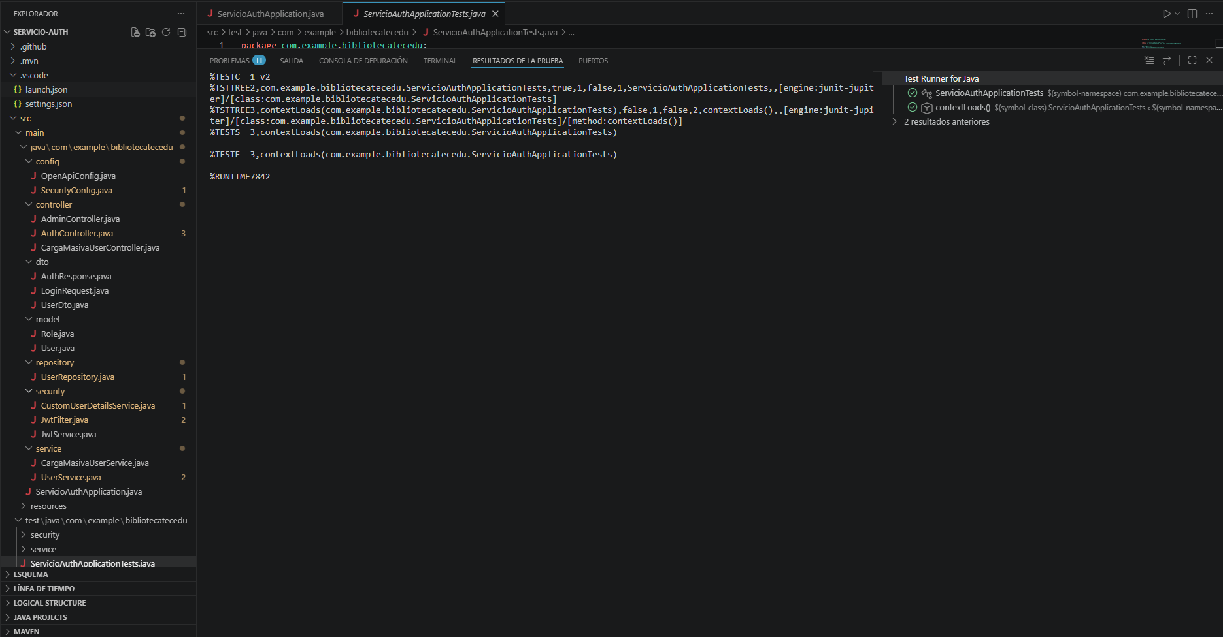

8. Documentación / ERS actualizado
Agrega una sección llamada Actualización Fase 3 dentro del ERS o documento final del proyecto. Puedes usar el siguiente texto:
En la Fase 3 se realizaron mejoras técnicas sobre la arquitectura de microservicios del sistema Biblioteca TecEdu. Se mantuvo el API Gateway como punto único de entrada en el puerto 8080, permitiendo redirigir las solicitudes hacia los microservicios de libros, usuarios, préstamos y autenticación.
Además, se incorporó documentación Swagger/OpenAPI en cada microservicio, permitiendo visualizar y probar los endpoints desde una interfaz web. También se implementó autenticación mediante JWT en el servicio de autenticación, protegiendo rutas administrativas mediante token Bearer.
Se agregó HATEOAS en las versiones /api/v2 de los servicios de libros, usuarios y préstamos, permitiendo que las respuestas incluyan enlaces de navegación relacionados con los recursos. Finalmente, se incorporaron pruebas unitarias con JUnit 5 y Mockito para validar la lógica de los servicios principales.
Tabla de componentes:
Componente | Puerto | Función
API Gateway | 8080 | Punto único de entrada
servicio-libros | 8081 | Gestión de libros
servicio-prestamos | 8082 | Gestión de préstamos
servicio-usuarios | 8083 | Gestión de usuarios
servicio-auth | 8084 | Registro, login y JWT

Tabla de tecnologías agregadas:
Tecnología | Uso en el proyecto
Swagger / OpenAPI | Documentación y prueba de APIs REST
JWT | Autenticación mediante token
JUnit 5 | Pruebas unitarias
Mockito | Simulación de dependencias en pruebas
HATEOAS | Respuestas con enlaces hipermedia
API Gateway | Centralización de rutas
Flyway | Migraciones de base de datos

Tabla de endpoints principales:
Servicio | Endpoint | Descripción
Libros | /api/v1/libros | CRUD de libros
Libros HATEOAS | /api/v2/libros | Libros con enlaces HATEOAS
Usuarios | /api/v1/usuarios | CRUD de usuarios
Usuarios HATEOAS | /api/v2/usuarios | Usuarios con enlaces HATEOAS
Préstamos | /api/v1/prestamos | CRUD de préstamos
Préstamos HATEOAS | /api/v2/prestamos | Préstamos con enlaces HATEOAS
Auth | /api/v1/auth/register | Registro de usuario
Auth | /api/v1/auth/login | Login y generación de JWT
Admin | /api/v1/admin/test | Endpoint protegido para ADMIN
Evidencia 27: sección del ERS/documentación actualizada
PEGAR CAPTURA AQUÍ
Deja esta imagen como evidencia de la prueba realizada.

9. Checklist final de entrega
- Swagger visible en los cuatro microservicios.
- CRUD básico probado en libros, usuarios y préstamos.
- JWT probado con login, Bearer Token y endpoint admin protegido.
- HATEOAS probado en /api/v2 mostrando _links.
- API Gateway probado desde el puerto 8080.
- Pruebas unitarias ejecutadas con mvn test y BUILD SUCCESS.
- ERS/documentación actualizado con arquitectura, tecnologías, endpoints y evidencias.

